**入口网站**

**1.**

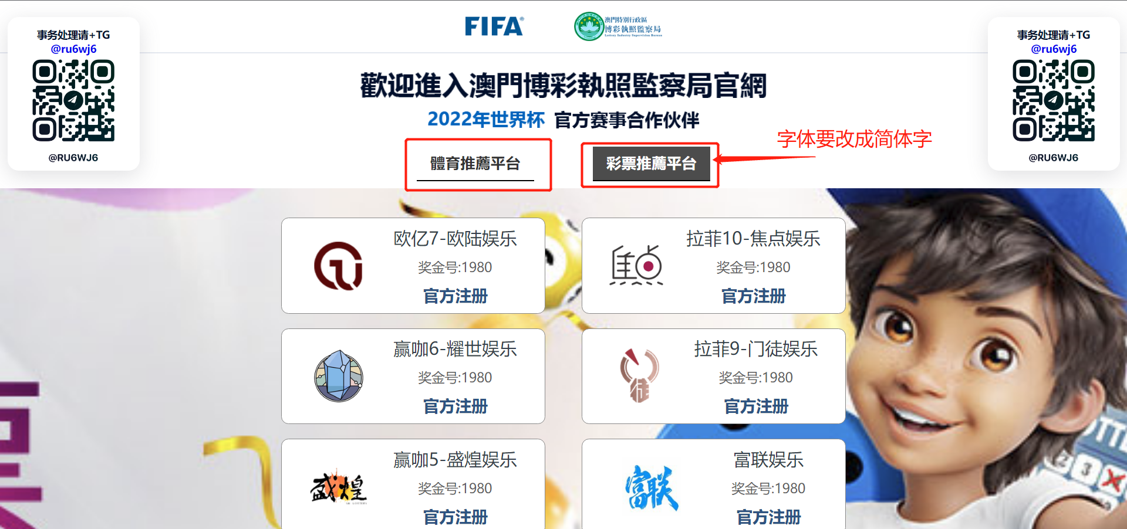

**2.** 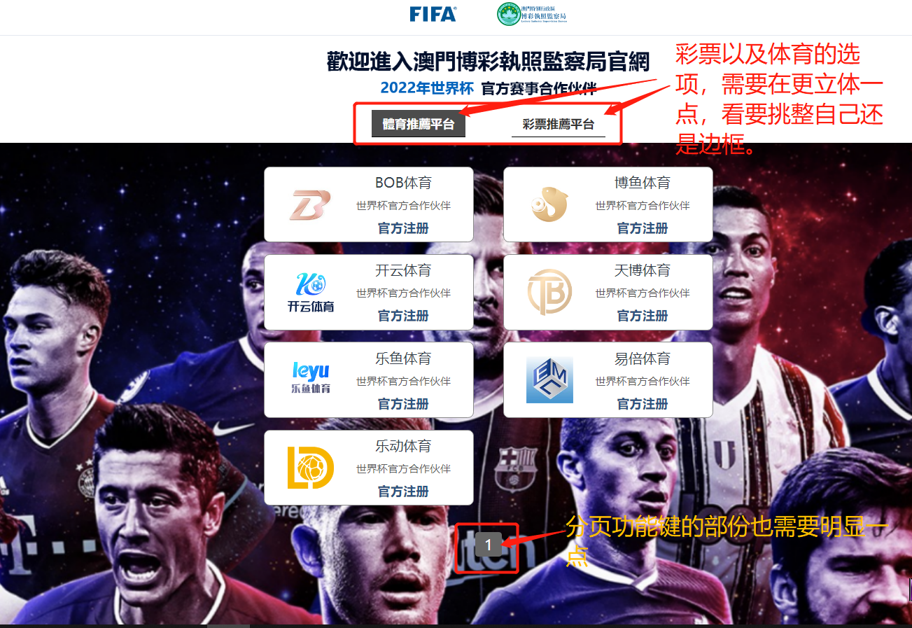

**3.手机用（安卓机）页面正常，但没有显示事务处理联系**

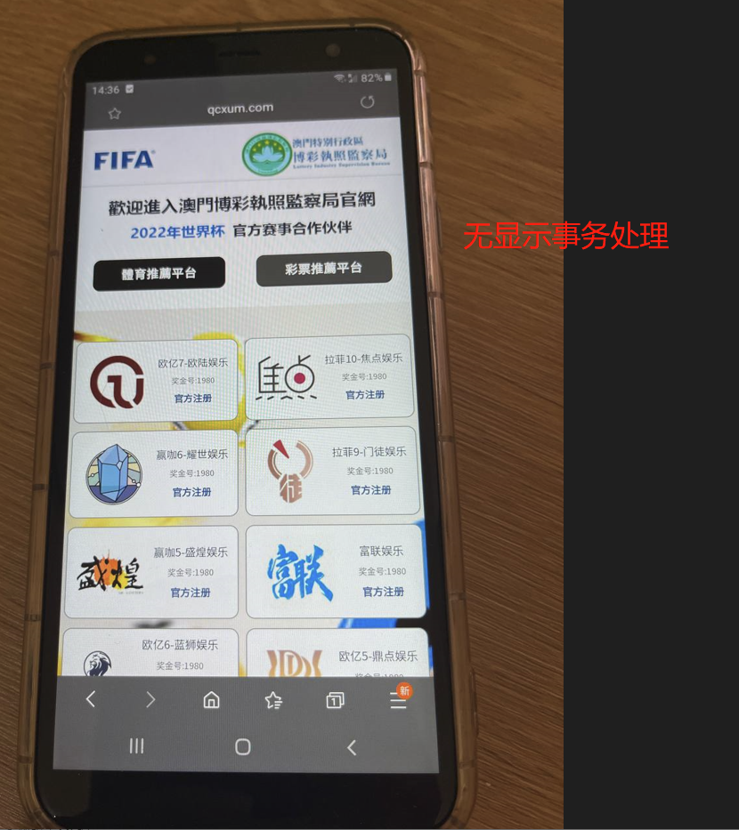

**4.手机用（苹果机）下图**

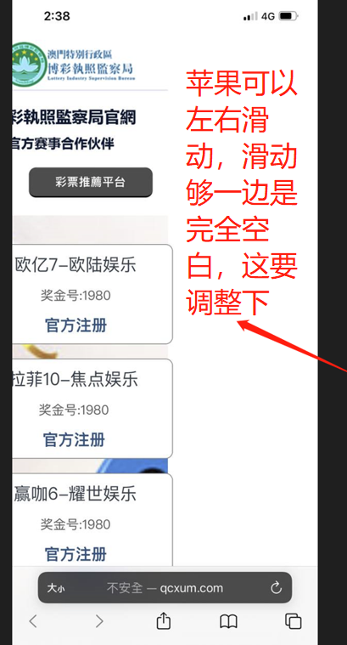

**5.苹果机（下图）**

